**Міністерство освіти і науки України**

**Державний університет інтелектуальних технологій та зв’язку**

Кафедра інженерії програмного забезпечення

**ЛАБОРАТОРНА РОБОТА №2**

з дисципліни “Організація баз даних та знать”

студента 4-го курсу, групи ІПЗ-4.01

напряму підготовки 121 “Інженерія

програмного забезпечення”

Колюхова Олексія Ігоровича

Одеса - 2025

Створення бази даних в pgAdmin для інформаційної системи для співробітників фітнес-клубу.

# 1. Створити сервер та базу даних для інформаційної системи для співробітників фітнес-клубу в ПЗ pgAdmin (див. рисунок 1).

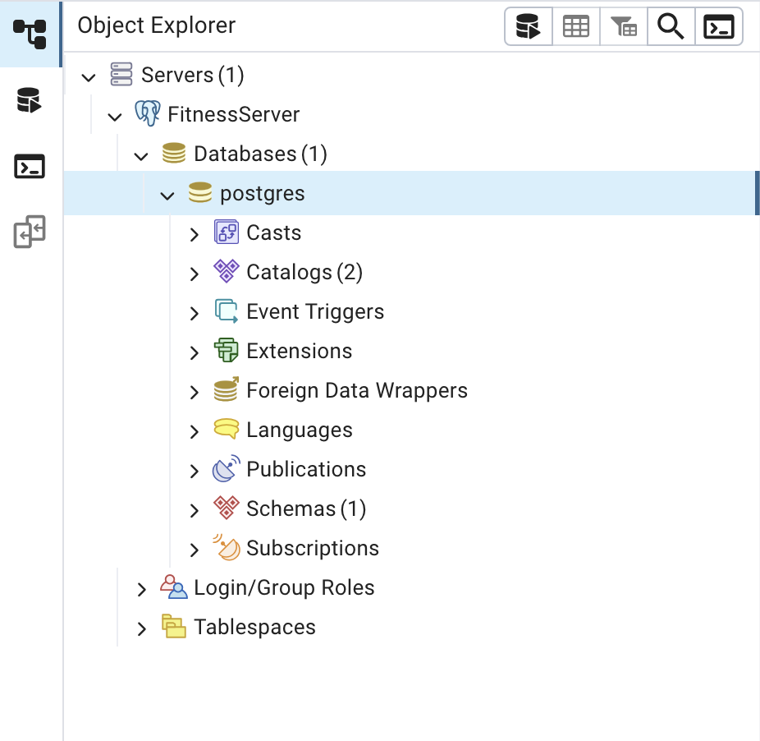

Рисунок 1 - Створений сервер та база даних для інформаційної системи для співробітників фітнес-клубу в ПЗ pgAdmin

# 2. На основі ER-діаграми створити таблиці сутностей в pgAdmin (див. рисунок 2).

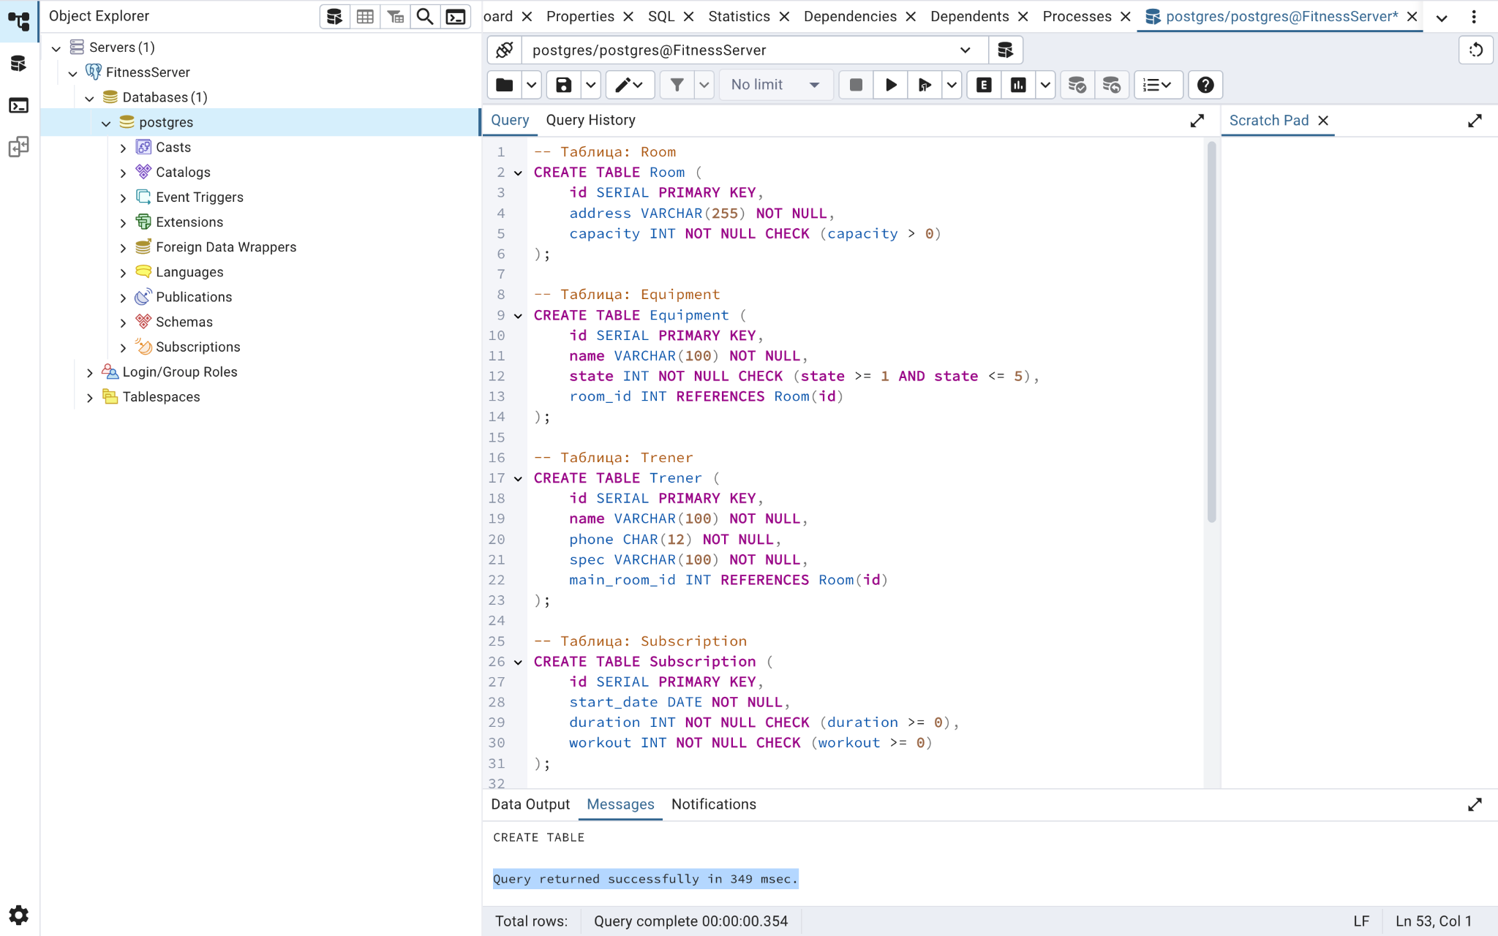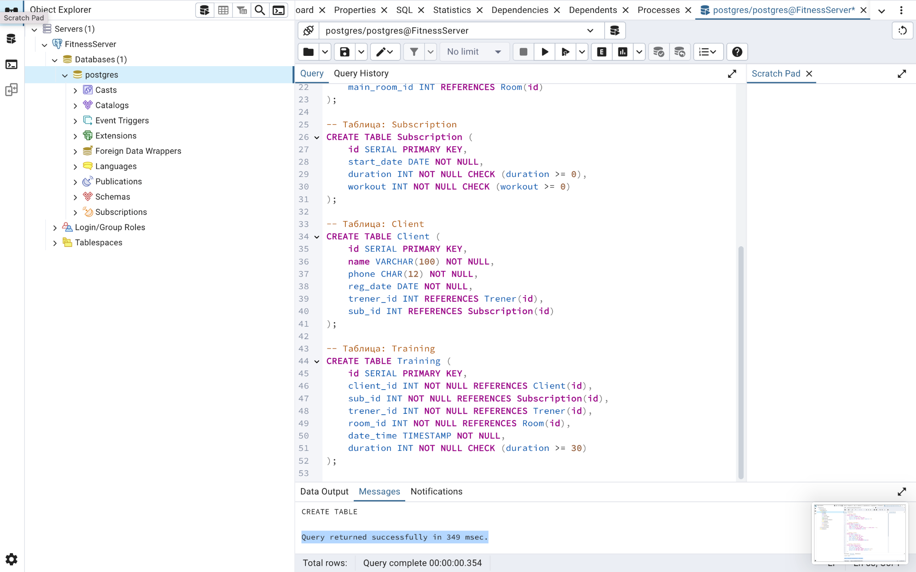

Рисунок 2 - Таблиці сутностей в pgAdmin на основі ER-діаграми для предметної області «Інформаційна система для співробітників фітнес-клубу»

# 3. Створити по 3 тестових значення для кожної з таблиць (див. рисунок 3).

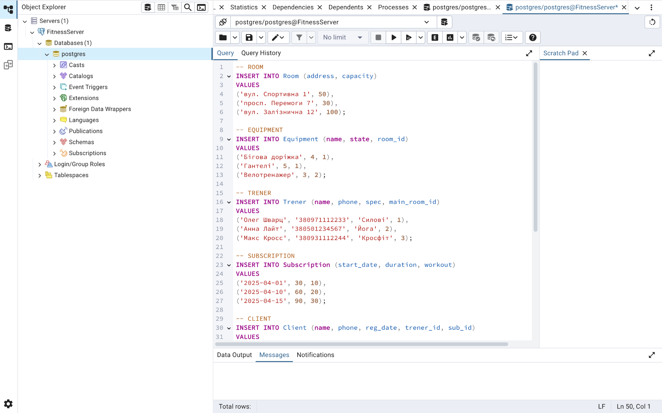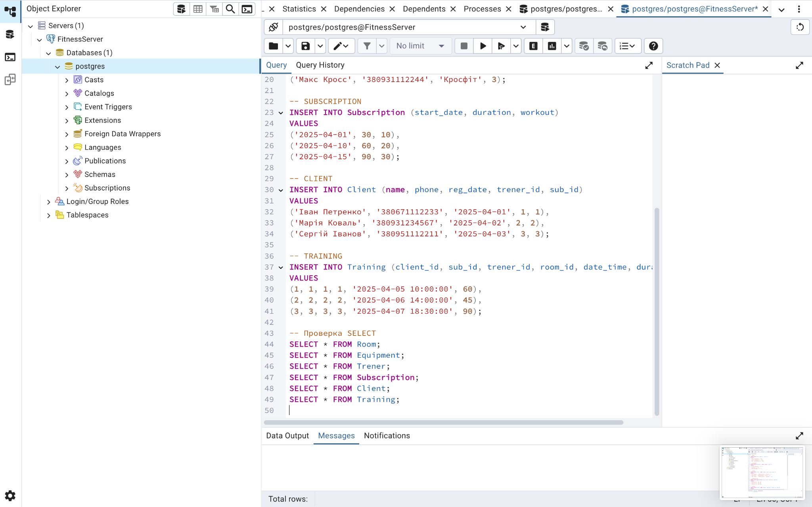

Рисунок 3 - Створений тестових значень в таблицях сутностей

# 4. Вивести на екран значення усіх таблиць (див. рисунок 4).

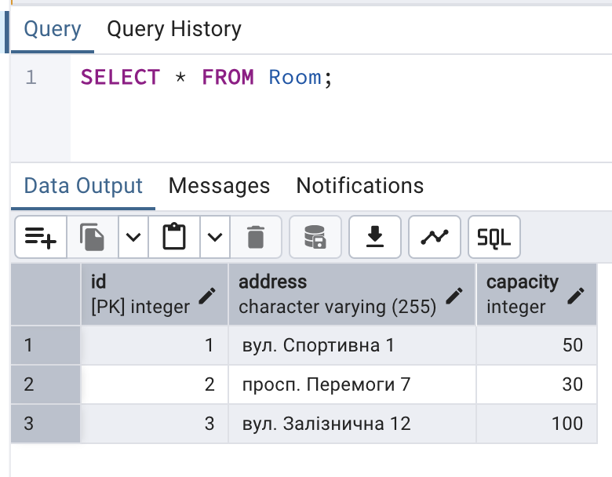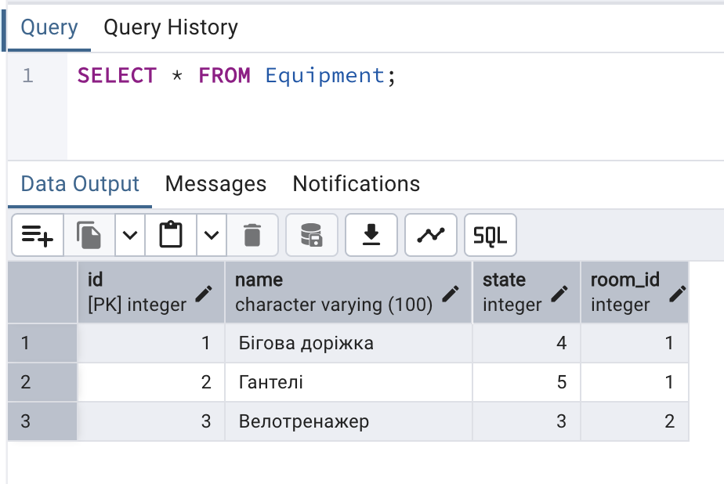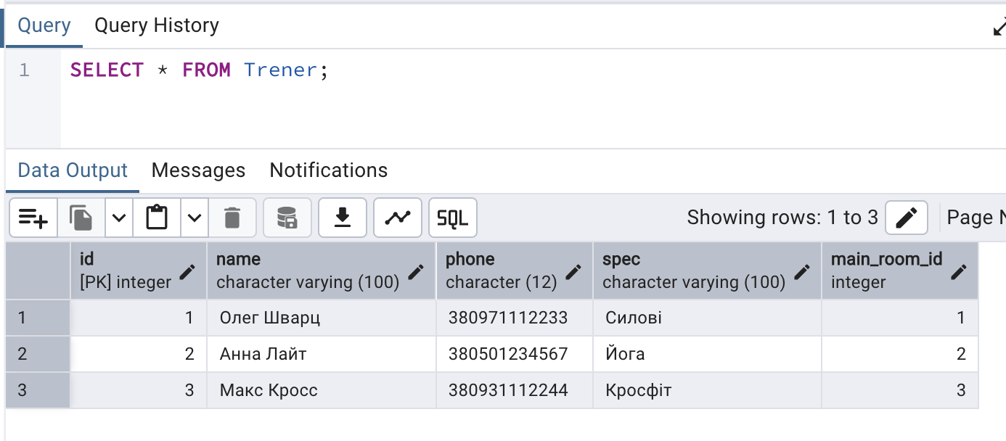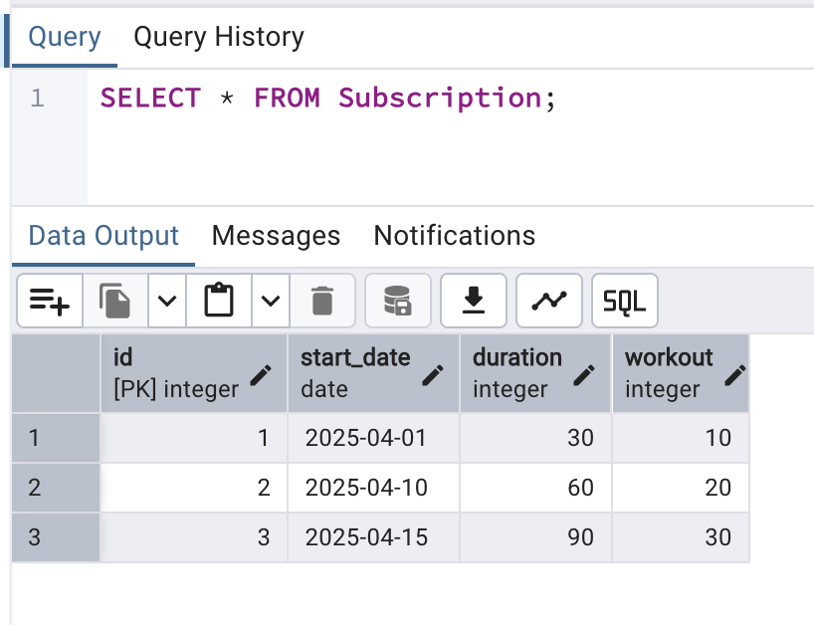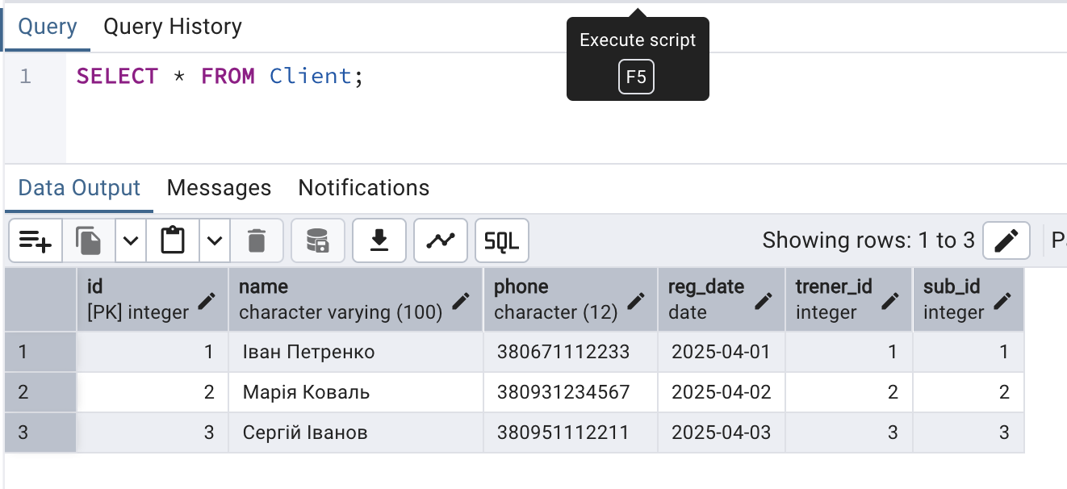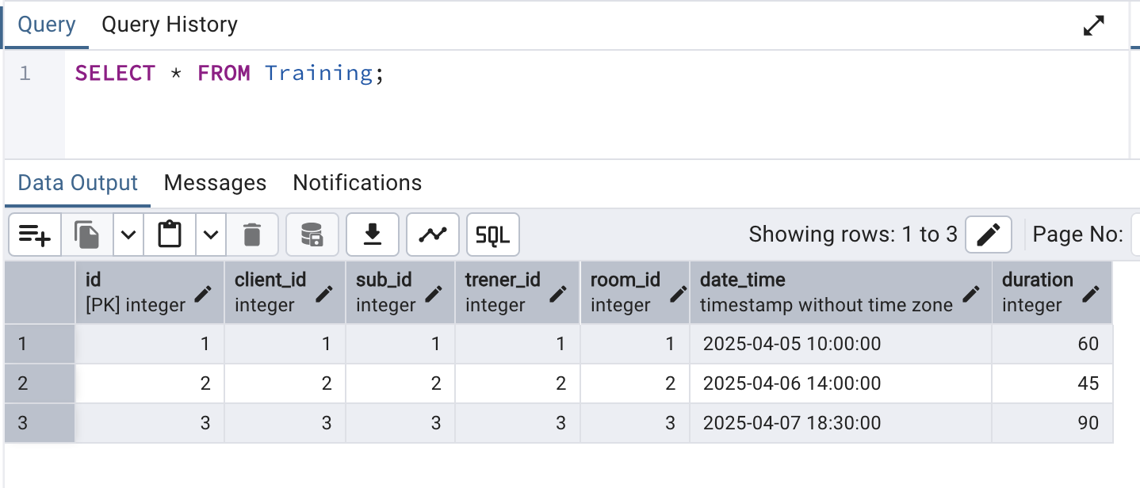

Рисунок 4 - Виведення на екран значень усіх таблиць